POŠTEVANKA SKOZI IGRO …

V dokumentu najdete 10 načinov, kako na igriv in razvedrilen način utrjevati poštevanko. Svetujem vam, da si jih skupaj z otrokom pogledate in skušate najti vsaj kakšno idejo, ki bi vam bila všeč in se vam zdi smiselna.
Nekatere dejavnosti so zasnovane tako, da jih otrok lahko samostojno izdeluje in ob tem vadi poštevanko, druge so oblikovane v obliki igre, kjer se lahko igra učenec sam, ali sta potrebna 2 igralca, ali pa tudi več.
Želim vam obilo zabave ob utrjevanju poštevanke!
Legenda simbolov:
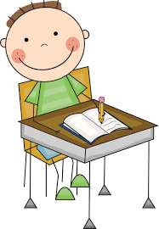

Otrok lahko aktivnost opravlja samostojno.
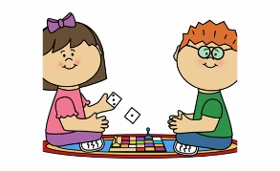
Igra, kjer sta potrebna 2 ali več igralcev.
1. BARVITA POŠTEVANKA
Pripomočki: barvni listi papirja, svinčnik, šestilo, škarje, lepilo
Navodilo:
1. Učenec iz barvnega papirja izreže krog. Dobro je, če je za vsako poštevanko barva drugačna.
2. V sredino kroga nariše manjši krog. Vanj vpiše število poštevanke.
3. Krog razdeli na 10 delov in jih razreže. Na vsak del zapiše račun.
4. Krog prilepi v zvezek tako, da je zalepljen le del s številom poštevanke.
5. Pod račun zapiše rezultat.
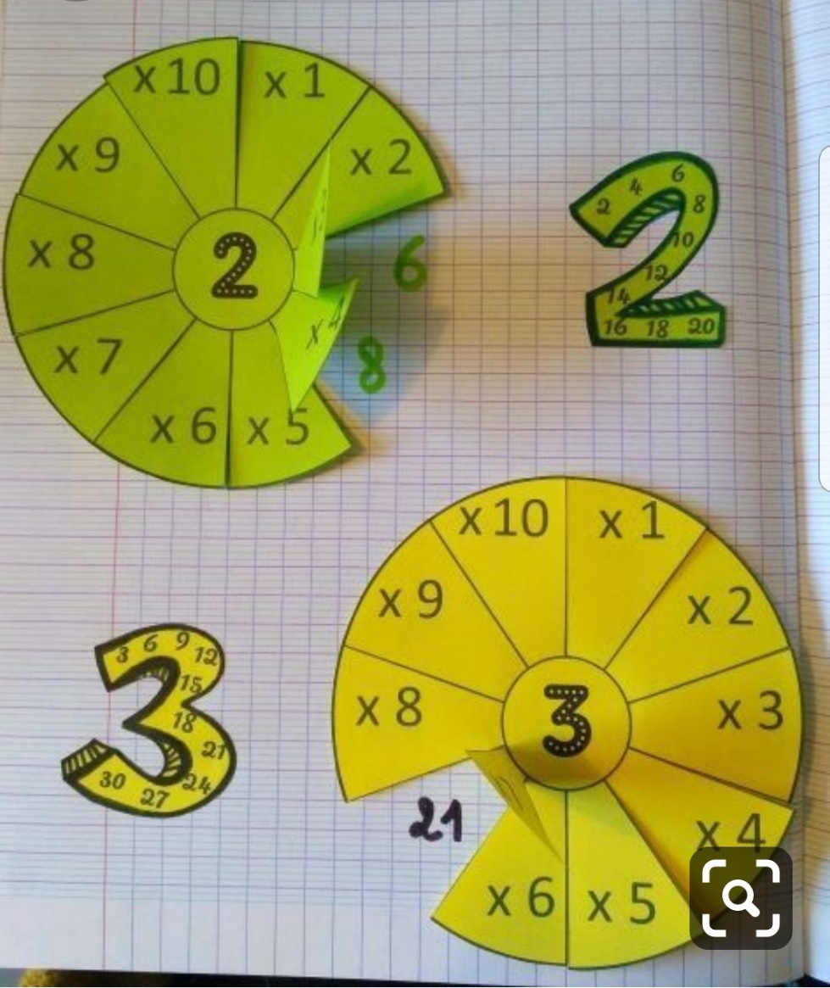

2. LUKNJASTA POŠTEVANKA
Pripomočki: Manjši barvni papirji, luknjač, list za računanje, lepilo
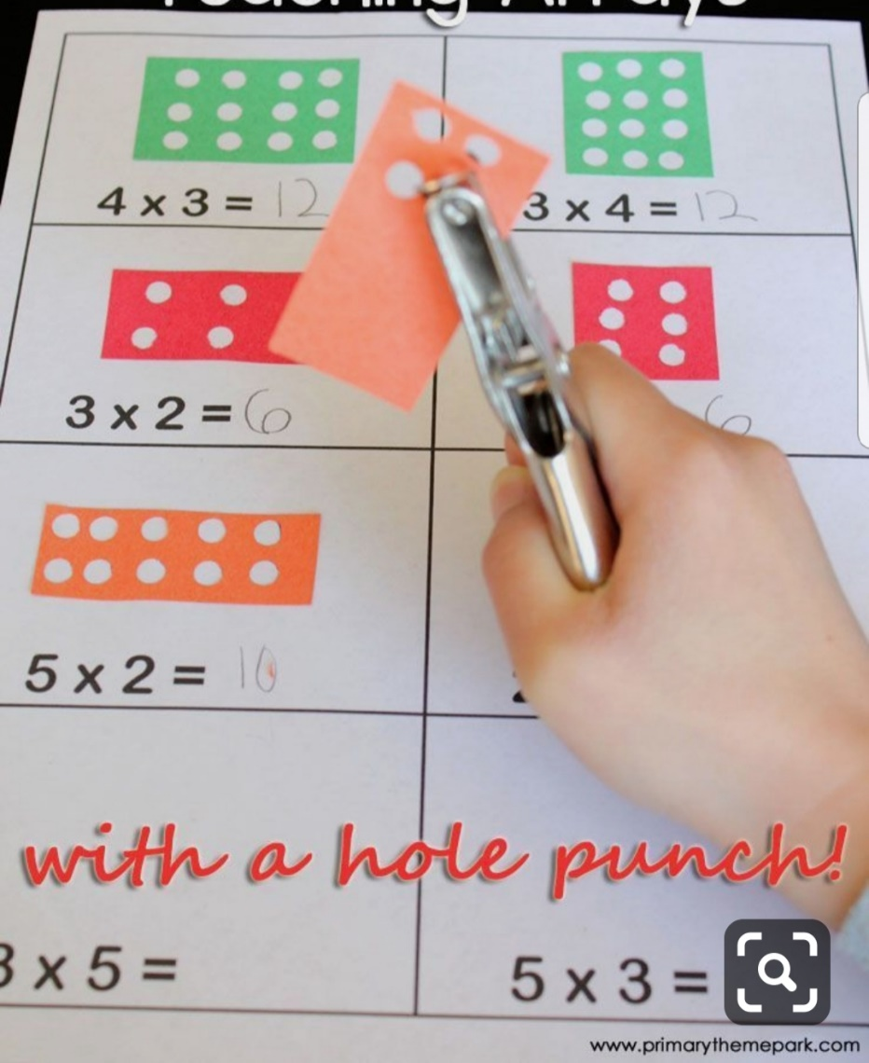
Navodilo:
1. Učenec si pripravi barvne liste in luknjač.
2. Učenec zapiše narekovan račun ( npr. 4 x 3)
3. Učenec vzame luknjač in po narekovanem računu na barvni list naredi luknje.
4. Učenec napiše rezultat.
5. Ob računu prilepi list z luknjami.

3. GOSENICA ŠTEJE PO …
Pripomočki: delovni list z gosenico, škarje, pisalo, barvice
Navodila:
1. Učenec vsako gosenico posebej razreže.
2. Zapiše večkratnike določenega števila v vsak prostor gosenice.
3. Gosenice pobarva.
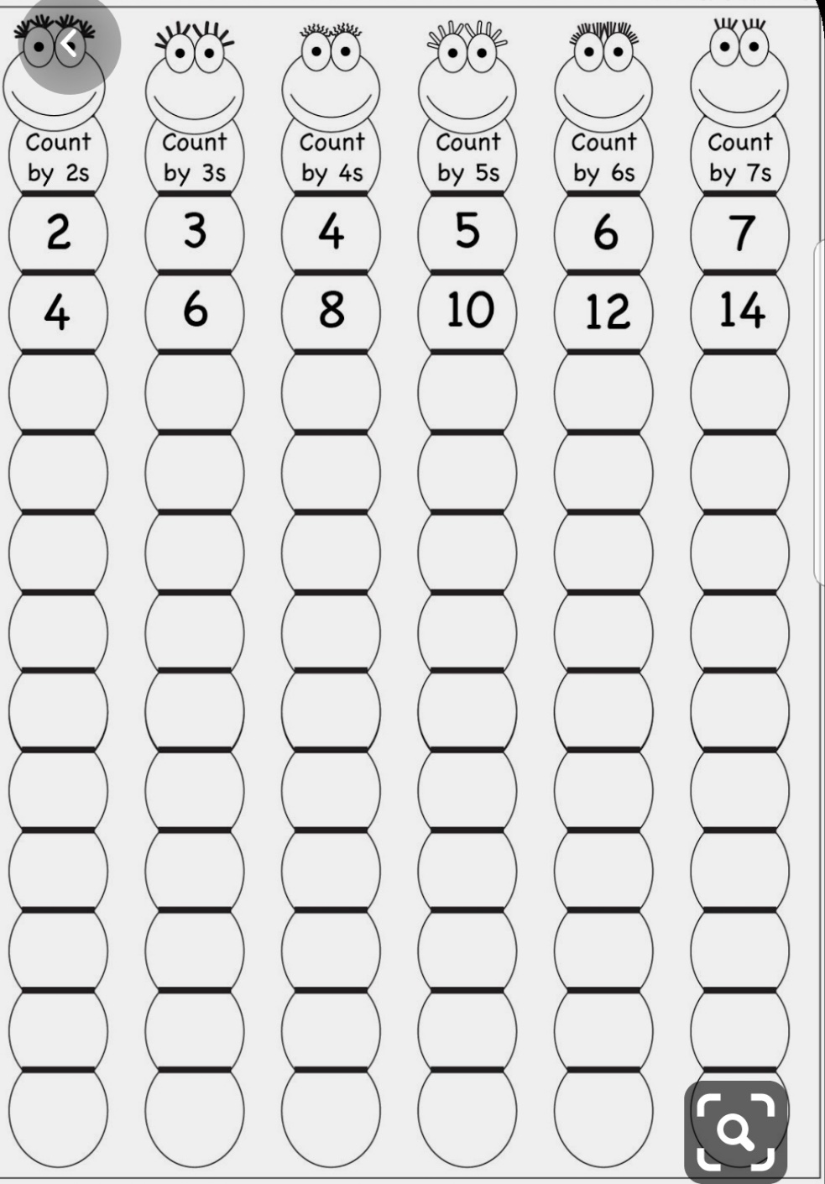

4. POŠTEVANKA NA STENI
Pripomočki: kolaž papir (še bolje trši karton papir), svinčnik, škarje
Navodila:
1. Učenec na papir nariše število (primer na sliki). Vsako število naj ima svojo barvo.
2. Števila izreže.
3. V vsako število zapiše večkratnike.
4. Števila si prilepi na primerno mesto (stena, vrata, miza, omara, …).
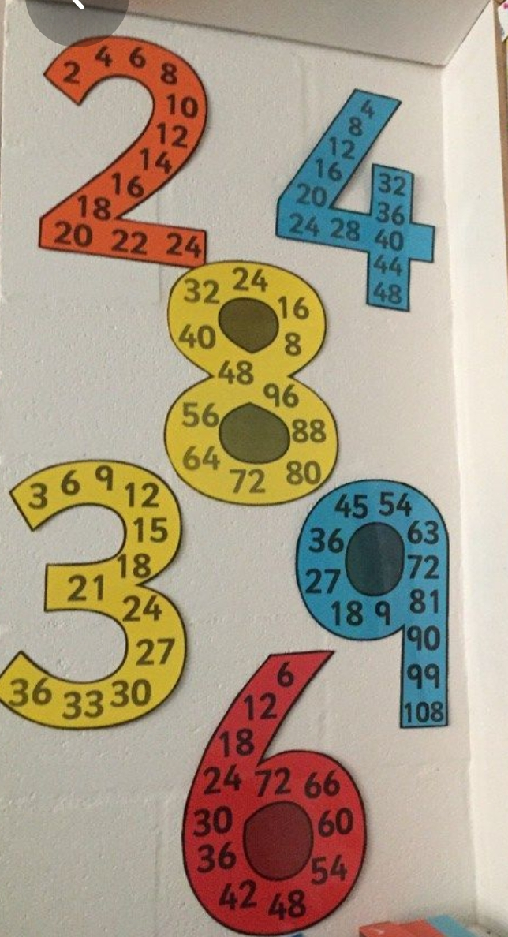

5. UGANI, KOLIKO IMAM!
Pripomočki: igra Ugani, kdo?, trši papir, pisalo, škarje
Navodila za pripravo materiala:
1. Učenec na trši papir zapiše račun poštevanke in rezultate.
2. Učenec izreže račune poštevanke in rezultate.
Navodila za igro:
1. V polja iz igre razvrstite rezultate.
2. Kartončke z računi poštevanke razdelite med igralca.
3. Prvi igralec nato vzame kartonček z računom in vpraša: »Ali imaš 4 x 3?«
4. Drugi igralec rezultat poišče in ga skrije.
5. Na vrsti je drugi igralec.
6. Zmaga tisti, ki prvi skrije vsa polja.
* Za igro ni nujno imeti igre Ugani kdo, pač pa se jo lahko igramo tudi v smislu kart ali kartončkov, poleženih kar na mizo.
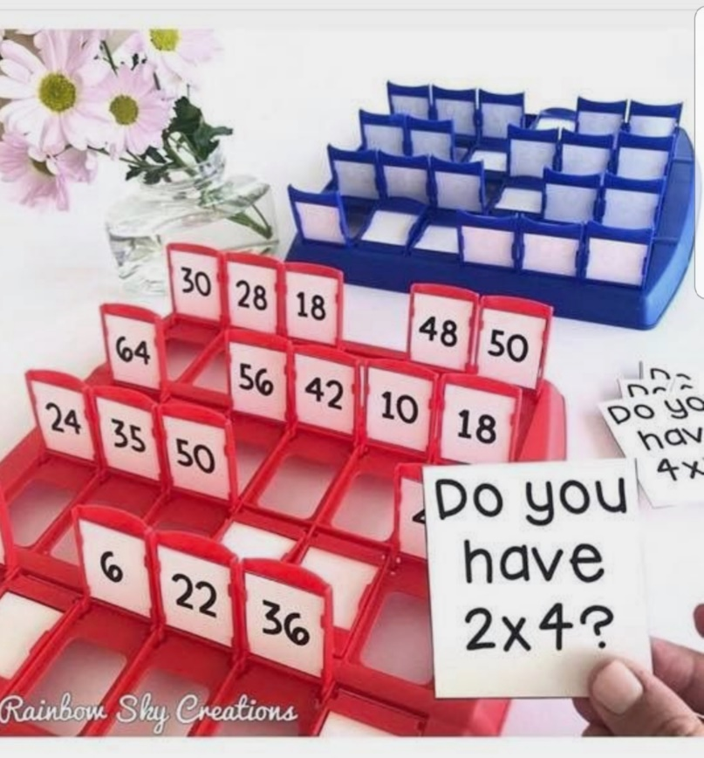

6. PAZI, BOMBA!
Pripomočki: lesene sladoledne palčke, alkoholni flomaster, lonček
Priprava materiala:
1. Učenec na sladoledne palčke zapiše račune poštevanke.
2. Na 15 palčk zapiše besedo »BOMBA!«
3. Palčke zloži v lonček tako, da so računi spodaj.
Navodila za igro:
1. Igralci se posedejo okrog lončka s palčkami.
2. Najmlajši igralec vleče palčko in čim hitreje izračuna račun. Če izračuna pravilno, palčko obdrži, če napačno, palčko vrne v lonček.
3. Nadaljuje naslednji igralec.
4. Če igralec vleče palčko z besedo »BOMBA!«, mora vse palčke, ki jih ima, vrniti v lonček.
5. Zmagovalec je tisti, ki zbere največ palčk.
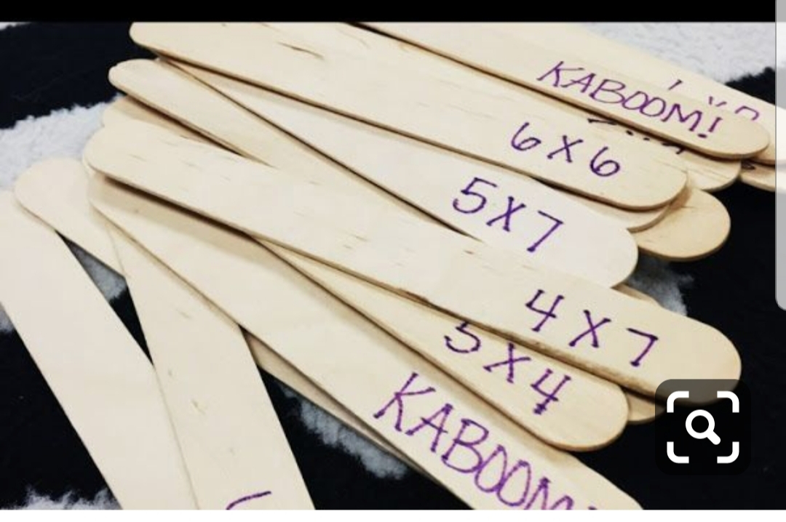

7. POŠTEVANKA Z ZAMAŠKI
Pripomočki: škatla, zamaški, alkoholni flomaster, večji papir (iz starega koledarja, risalni list)
Priprava materiala:
1. Učenec na večji papir obriše zamaške.
2. V obrisane kroge napiše račune poštevanke.
3. Na zamaške zapiše rezultate.
4. Zamaške zloži v škatlo.
Navodila za igro:
1. Učenec iz škatle vleče zamašek.
2. Na predlogi poišče račun, ki ustreza rezultatu na zamašku in ga položi nanj. Če računa ne najde, zamašek vrne nazaj v škatlo.
3. Nadaljuje naslednji igralec.
4. Igra se konča, ko igralci porabijo vse zamaške.
*Na sliki so plastični kozarci, lahko uporabite tudi te, če zamaškov nimate.
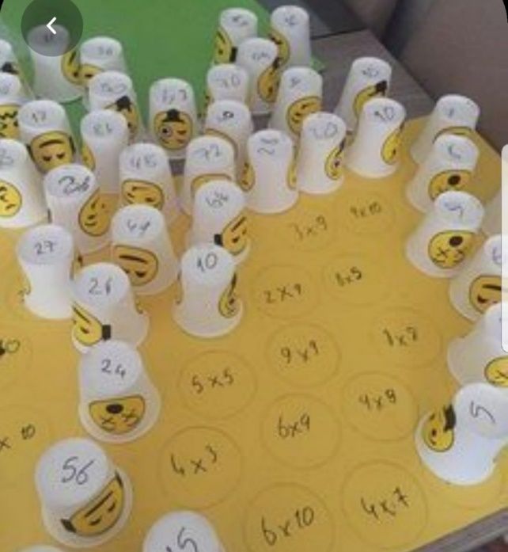

8. POŠTEVANKA Z GUMBI
Pripomočki: gumbi ali perlice, jajčna škatla, predloga, igralne kocke, pisalo
Priprava materiala:
1. Učenec pripravi škatlo z gumbi ali perlicami.
2. Učenec pripravi 2 igralni kocki.
3. Učenec pripravi list papirja.
Navodila za igro:
1. Učenec vrže obe kocki hkrati.
2. Na list papirja si zapiše račun. Če je na primer na prvi kocki število 6 in na drugi kocki, zapiše račun: 6 x 2
3. V jajčno škatlo nastavi gumbe: po 2 gumba v 6 prostorov.
4. Izračuna račun in ga preveri tako, da prešteje gumbe.
*Na kocke lahko tudi prelepite števila, da učenec ne bo utrjeval samo poštevanke do števila 6.
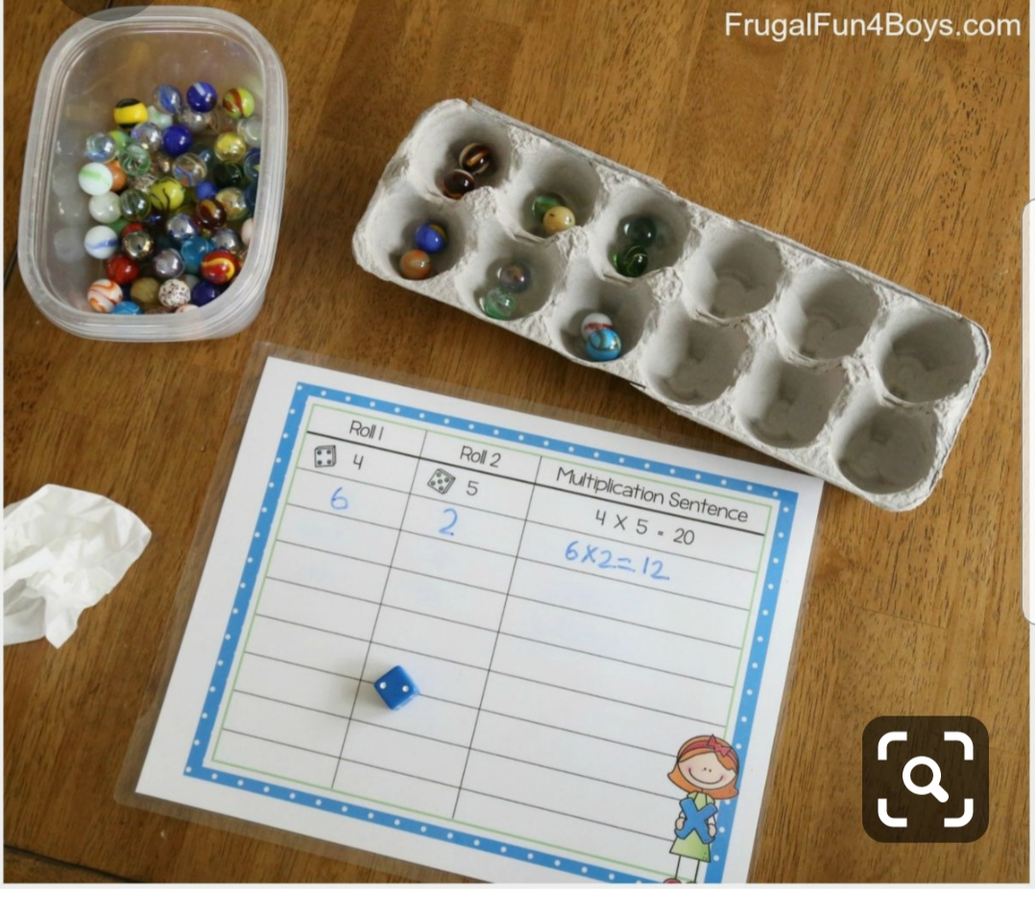

9. VRZI IN POBARVAJ!
Pripomočki: 2 igralni kocki, karo papir, barvice
Navodila:
1. Učenec si pripravi potrebne pripomočke.
2. Učenec vrže igralni kocki in prebere račun.
3. Učenec račun pobarva na karo papirju.
4. Izračuna račun in preveri rezultat s štetjem pobarvanih kvadratov.
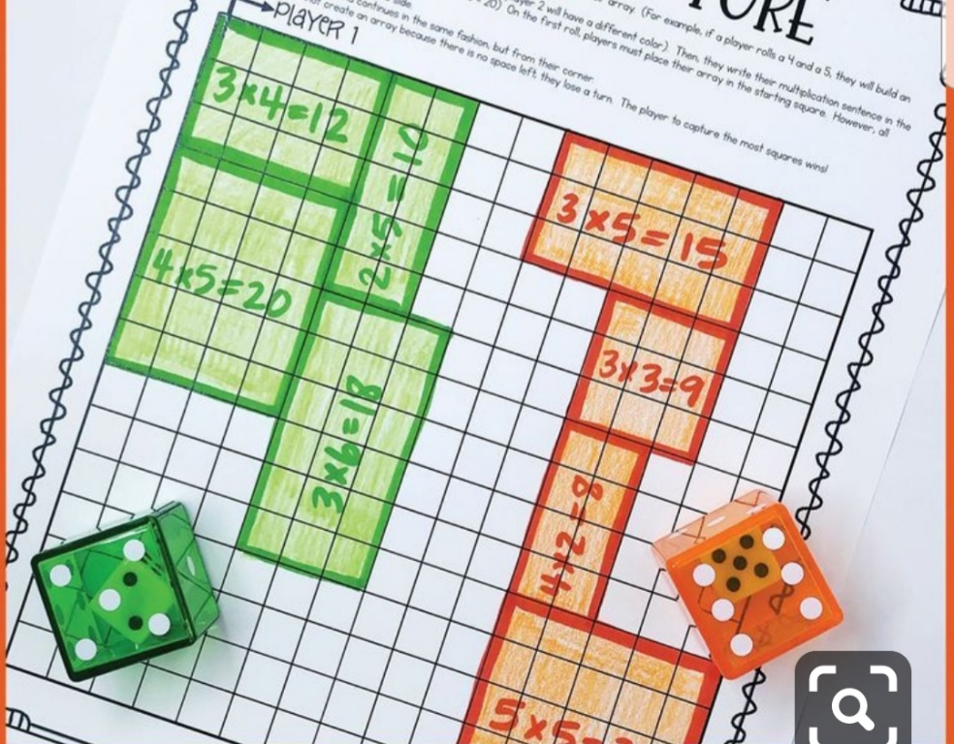

10. POŠTEVANKIN KVADRAT
Pripomočki: debelejši papir, flomaster (lahko različne barve za nazornejši prikaz)
Navodila:
1. Učenec izreže kvadrat iz debelejšega papirja (10x10 cm). Uporabite lahko tudi karo papir (velike kare).
2. V kvadrate zgoraj si vodoravno zapiše števila od 1 – 10.
3. v kvadrate navpično si zapiše števila od 1 – 10.
4. Levo v zgornji kot zapiše X.
5. Računa račune poštevanke in vnaša rezultate.
6. Pobarva si težje račune za lažjo zapomnitev.
